Университет ИТМО

Мегафакультет компьютерных технологий и управления

Факультет программной инженерии и компьютерной техники



Лабораторная работа по программированию №3

Вариант №21558.02

Группа: P3115

Студент: Сущенко Роман Витальевич

Преподаватель: Усков Иван Владимирович

г. Санкт-Петербург

2021

Условие задания:

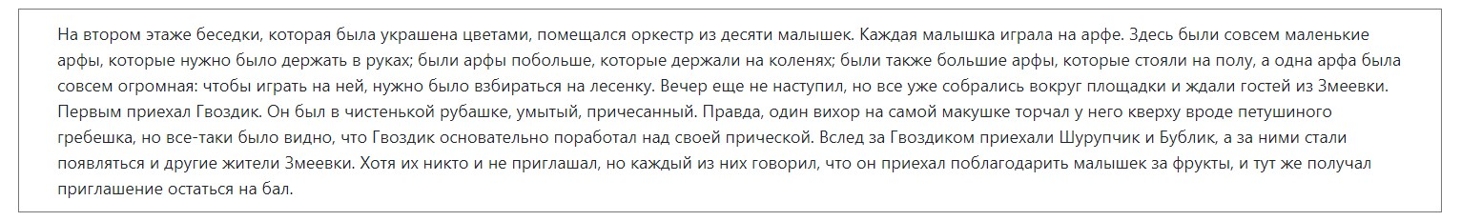

Диаграмма классов реализованной объектной модели:

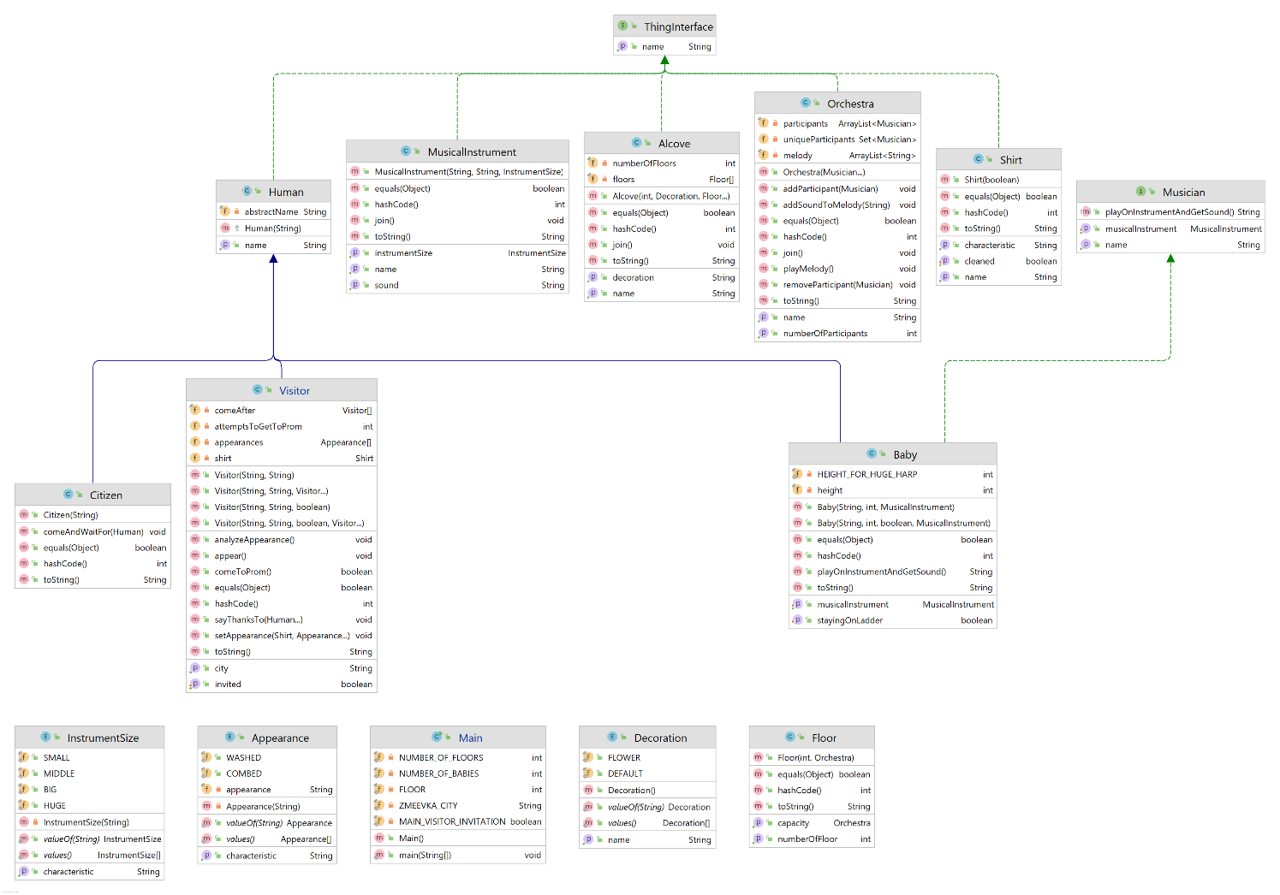

Исходный код:

<https://github.com/cat-boop/itmo_programming_labs/tree/main/lab3>

Результат работы программы:

Объект Беседка, которая украшена Объектом Цветок, имеет 2 этажа.

При этом:

На 2 этаже находится Объект Оркестр c 10 Персонажами: Малышка.

Здесь были:

Инструмент Маленькая арфа, который имел характеристику: Совсем маленький инструмент, который надо держать на руках

Инструмент Средняя арфа, который имел характеристику: Инструмент побольше, который держат на коленях

Инструмент Большая арфа, который имел характеристику: Большой инструмент, который стоит на полу

Инструмент Огромная арфа, который имел характеристику: Совсем огромный инструмент: чтобы играть на нём, нужно взбираться на лесенку

Все Персонажи оркестра это Малышка с ростом 155, которые играют на Инструмент Небольшая арфа с характеристикой: Совсем маленький инструмент, который надо держать на руках

Вечер ещё не наступил, но все Персонажи Жители ждали Персонажей Гости из города Змеевка.

Персонаж с именем Гвоздик, родом из города Змеевка приехал первый.

Внешний вид персонажа: Объект Рубашка, которая выглядит чистой; Причесанный; Умытый;

Персонаж с именем Гвоздик, родом из города Змеевка, пытается 1 раз попасть на бал, и так как у него есть приглашение, он остается.

Персонаж с именем Шурупчик, родом из города Змеевка, стал появляться после Персонажей: Гвоздик.

Внешний вид персонажа: Ничем не примечательный

Персонаж с именем Шурупчик, родом из города Змеевка, пытается 1 раз попасть на бал, и так как у него есть приглашение, он остается.

Персонаж с именем Бублик, родом из города Змеевка, стал появляться после Персонажей: Гвоздик.

Внешний вид персонажа: Ничем не примечательный

Персонаж с именем Бублик, родом из города Змеевка, пытается 1 раз попасть на бал, и так как у него есть приглашение, он остается.

Персонаж с именем Остальные жители, родом из города Змеевка, стал появляться после Персонажей: Шурупчик, Бублик.

Персонаж с именем Остальные жители, родом из города Змеевка, пытается 1 раз попасть на бал, но у него нет приглашения. Что же персонаж предпримет?

Персонаж с именем Остальные жители, родом из города Змеевка, благодарит:

10 Персонажей Малышка

Персонаж с именем Остальные жители, родом из города Змеевка, получает приглашение остаться на бал!

Персонаж с именем Остальные жители, родом из города Змеевка, пытается 2 раз попасть на бал, однако теперь у него есть приглашение, поэтому он остается!

Вывод:

Познакомился с принципами объектно-ориентированного программирования SOLID, разобрался с абстрактными классами, интерфейсами, перечислениями, изучил класс Object и научился реализовывать его методы по умолчанию.